

**EduTech Innovators SPA**

**Jonathan Larraguibel, Daniel Morales y Danae Miranda**

**Eduardo Baeza**

**DESARROLLO FULLSTACK I_011D**

# **Introducción**

# **Índice**

**Resumen** 2

**Índice** 3

**Introducción** 4

**Solución Propuesta** 5

**Tecnologías a Utilizar** 6

**Justificación** 7

**Conclusiones** 8

# **Diagrama de arquitectura de microservicios**

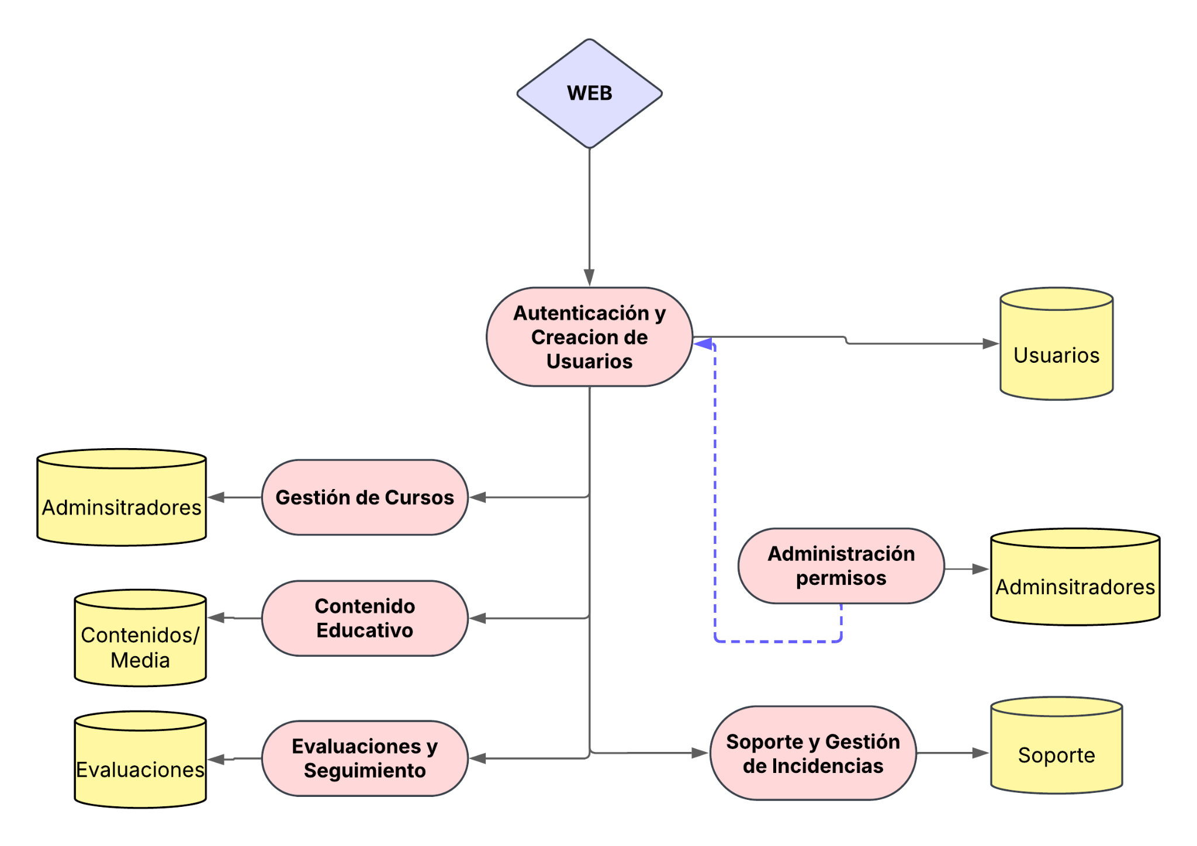

# **Plan de pruebas**

# **Git-GitHub**

# **Justificación**

# **Conclusión**

Aquí deben hacer una conclusión sobre el trabajo desarrolla, además cada estudiante del equipo de trabajo debe realizar una brevemente explicación de cual fue su rol en el trabajo realizado junto a su grupo.